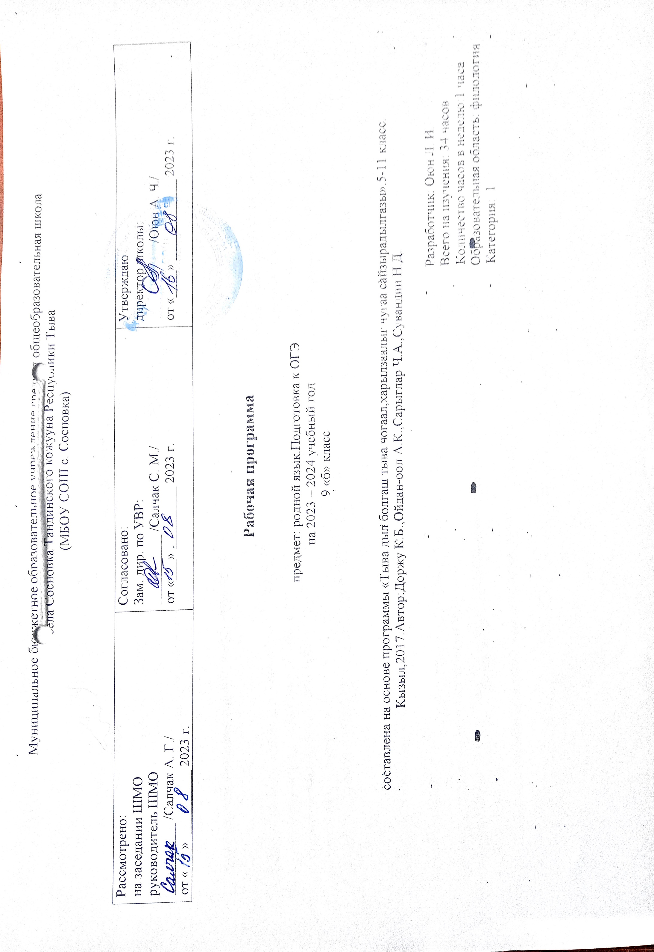

Тайылбыр бижик
Тыва дыл – тыва нациянын дылы болур. Ында тыва улустун торээн дылын сайзырадып келген байлак дуржулгазы, мерген угааны, угаан-бодалынын чедиишкиннери мооннеттинген. Ол дээрге тыва культуранын – улустун аас чогаалынын, литературанын, театр уран чуулунун болгаш уран чуулдун оске-даа янзыларынын, литературанын, парлалганын, эртемнин, ажыл-херек чорударынын, ооредилгенин болгаш кижизидилгенин дылы апарган.
Ниити билиг албан черлеринин 9-ку клазынын доозукчуларынга тыва дылга чорудар куруненин туннел шылгалдаларынын онзагайы
Шылгалданын кол сорулгазы: ниити билиг албан черлеринин 9-ку клазынын доозукчуларынын тыва дылга билиинин деннелин хынаары-биле куруненин туннел аттестациязы. ККШ оореникчилернин лингвистиктиг билиин ( дыл болгаш чугаа дугайында билиин; дыл талазы-биле билиин дыл материалдарын сайгарып тургаш , шын ажыглап база танып, болуктеп, сайгарып (анализтеп) билиринин билиглери болгаш арга-мергежилин) хынаар. Дыл талазы-биле билиг, мергежилинин дылдын нормаларын (лексиктиг, гамматиктиг, стилистиктиг, орфографтыг, пунктуастыг) сагып тургаш, хевирлеттингенин ажыл хынаар.
Шылгалда ажылдын тургузуу.
Тыва дылдын шылгалда ажылы 9 ажылдан тургустунган болур:
1 – кыска эдертиг.
2-8 чедир кыска харыы бээр тест айтырыглары.
9 – чогаадыг. Ук онаалга уругларнын номчаан созуглелге хамаарыштыр боттарынын бодалын илередип билирин хынаар.
Шылгалданын шупту онаалгаларын куусеткени дээш, доозукчу ниитизи-биле эн улуг – 33 баллды ап бол

Календарь-тематиктиг планнаашкын
№ | Темазы | шагы | план аайы-биле  эрттирер хуну | фактылыг эрттирген хуну
1 | Киирилде. КИМнернин утказы болгаш тургузуу. | 1
2 | Шылгалданыӊ чижек ажылдары-биле таныжылга. Шенелде шылгалда. «» | 1
3 | Шенелде шылгалданын туннелдеринин сайгарылгазы. Частырыглар-биле ажыл. Теория-биле ажыл. | 1
4 | Кыска эдертигни канчаар бижиирил? | 1
5 | Кол созуглелди кызырарынын аргалары | 1
6 | Созуглелди ажыглавайн барып болур хире состерни, домактарны тып, оларны ундурери ( прием исключения подробностей, деталей) | 1
7 | Созуглелде чангыс аймак кежигуннерни, домей фактылырны, кылдыныгларны болуглеп, чангыс сос-биле солуп, туннээри (прием обобщения однородных явлений) | 1
8 | Созуглелде ийи-уш ангы домактарны чангыс уткаже киирери, оларны бодуунчудери.  ( упрощение) | 1
9 | Дорт чугаалыг домактарны доора чугаалыг домактар-биле солууру | 1
10 | Хой кезектерлиг нарын домактарны бодуун домактар-биле, нарынчыттынган домактар-биле солууру. | 1
11 | Кыска эдертигни бижиири | 1
12 | Теория материалдарын тестилерге харыылап өөренири. Фонетика. Чугаа үннери. | 1
13 | Теория материалдарын тестилерге харыылап өөренири. Лексика. Сөс болгаш ооӊ утказы. Дорт, доора болгаш кожурген уткалыг состер | 1
14 | Теория материалдарын тестилерге харыылап өөренири. Лексика. Фразеологизмнер. Табу, эвфемизмнер. | 1
15 | Теория материалдарын тестилерге харыылап өөренири. Морфология. Чугаа кезектери. | 1
16 | Теория материалдарын тестилерге харыылап ооренири. Синтаксис. Сөс каттыжыышкыннары. | 1
17 | Теория материалдарын тестилерге харыылап өөренири. Синтаксис. Бөдүүн болгаш нарын домактар. | 1
18 | Тестилер-биле ажыл. | 1
19 | Грамматиктиг онаалгалар. Фонетика. Чугаа уннери. | 1
20 | Грамматиктиг сайгарылгалар. Сөстерниӊ тургузуун сайгарары. Морфемниг сайгарылга. | 1
21 | Грамматиктиг сайгарылгалар. Чугаа кезектериниӊ морфологтуг сайгарылгазы. | 1
22 | Грамматиктиг сайгарылгалар. Сөс каттыжыышкыннарыныӊ сайгарылгазы. | 1
23 | Грамматиктиг сайгарылгалар. Бөдүүн домактыӊ синтаксистиг сайгарылгазы. | 1
24 | Грамматиктиг сайгарылгалар. Нарын домактарныӊ синтаксистиг сайгарылгазы. | 1
25 | Грамматиктиг сайгарылгалар. Хөй кезектерлиг нарын домактарныӊ синтаксистиг сайгарылгазы. | 1
26 | Орфография (шын бижилге) дүрүмеринге катаптаашкыннар. | 1
27 | Пунктуация (бижик демдектерин шын салырыныӊ) дүрүмнеринге катаптаашкыннар. | 1
28 | Шенелде шылгалда. | 1
29 | Частырыглар-биле ажыл. | 1
30 | Чогаадыгны канчаар бижиирил | 1
31 | Клише-биле ажылдаары | 1
32 | Чижектерни киирери | 1
33 | Чогаадыгны бижиири | 1
34 | КИМ-нер-биле ажыл | 1

